《安全评价报告信息公布表》
机构名称 | 重庆市安全生产科学研究有限公司 |  |  |  |  | 资质证号 |  |  |  | APJ-（渝）-001
委托单位 | 中国石油天然气股份有限公司重庆綦江销售分公司赵家坪加油站
项目名称 | 中国石油天然气股份有限公司重庆綦江销售分公司赵家坪加油站安全现状评价
项目类别 | □预评价 现状评价 □验收评价 □其他
所属业务类别 |  | 化学原料、化学品及医药制造业
安全评价过程控制情况
安全评价项目管理 | 项目组组长 |  |  |  | 技术负责人 |  |  |  |  |  | 过程控制负责人
安全评价项目管理 | 高胡容 |  |  |  | 刘国勇 |  |  |  |  |  | 冯皓
编制过程 | 报告编制人 |  |  | 报告提交日期 |  |  |  | 报告审核人 |  |  |  | 报告审批人
编制过程 | 高创波、肖泽钧 |  |  | 2024年3月 |  |  |  | 李伟 |  |  |  | 徐茂
姓 名 | 认定专业 |  | 安全评价师从业识别卡/证书编号 |  |  |  |  | 注册安全工程师  注册证号 |  |  |  |  | 是否专职
高胡容 | 安全 |  | S011053000110192002940 |  |  |  |  | -- |  |  |  |  | 是
肖泽钧 | 安全 |  | S011044000110193002230 |  |  |  |  | -- |  |  |  |  | 是
唐 波 | 化工机械 |  | S011053000110192003004 |  |  |  |  | 55130140246 |  |  |  |  | 是
高创波 | 机械 |  | S011053000110202001824 |  |  |  |  | 55180193792 |  |  |  |  | 是
林 波 | 化工工艺 |  | S011053000110192002987 |  |  |  |  | 55190209531 |  |  |  |  | 是
王淑芳 | 化工工艺 |  | S011053000110191001135 |  |  |  |  |  |  |  |  |  | 是
王 梅 | 电气 |  | S011053000110191001147 |  |  |  |  | 55090076425 |  |  |  |  | 是
张郑平 | 电气 |  | S011053000110192003137 |  |  |  |  | -- |  |  |  |  | 是
刘文娟 | 自动化 |  | 1700000000201153 |  |  |  |  | 55140156484 |  |  |  |  | 是
冯 皓 | 机械、化工机械 |  | 1600000000201291 |  |  |  |  | 55130140330 |  |  |  |  | 是
刘国勇 | 化工工艺 |  | 1800000000100099 |  |  |  |  | 55060013805 |  |  |  |  | 是
项目简介 | 项目简介：  该加油站现有4个埋地FF双层油罐，其中1个0#柴油20m3，1个92#汽油20m3，1个92#汽油30m3，1个95#汽油30m3，折合汽油储量为总容量为90m3（柴油折半计入）。根据《汽车加油加气加氢站技术标准》（GB50156-2021）第3.0.9条，该加油站属于三级加油站。  现场勘察照片：  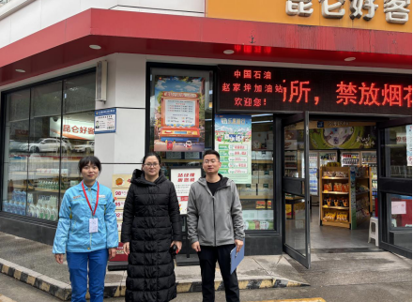
现场开展工作情况 | 勘验人员 |  | 勘验时间 |  |  |  | 勘验任务 |  | 勘验中的问题
现场开展工作情况 | 高胡容、肖泽钧 |  | 2024年3月6日 |  |  |  | 勘查周边环境及项目情况 |  | 站区内油污截水沟和隔油池未及时清掏，隔油池纱网部分破损。

